Cahier des charges

# Sommaire

**Présentation générale**

Contexte

**Présentation du projet**

Définition du projet

Objectifs

**Exigences fonctionnelles**

Arborescence

**Exigences techniques**

Outils

Hébergement

Structure de base de données

# Présentation générale

#### Contexte

*Un propriétaire d’un cinéma indépendant avez un besoin urgent d’une application qui simplifiera la gestion de leur cinéma et de leurs salles de projections.*

*Le propriétaire de ce cinéma, équipés de plusieurs salles de projections. Actuellement, la gestion des films, des horaires, des places assises et le bilan financier se fait manuellement, ce qui entraîne des erreurs fréquentes, des retards et une perte potentielle de revenus*

# Présentation du projet

#### Définition du projet

Création d’un logiciel, permettant la gestion des films, des salles, des places assises, le planning et le bilan financier en fonction des salles, des films.

#### Objectifs

1. *Gestion des films*
   * *Ajout, modification et suppression des informations sur les films (titre, détails, genre, date, durée)*
   * *Programmation des horaires de projection pour chaque film dans chaque salle*
2. *Gestion des salles*
   * *Ajout, modification et suppression des salles de cinéma (nom, capacité)*
   * *Configuration du nombre de places assises dans chaque salle*
3. *Gestion des places*
   * *Attribution de places réservées pour chaque séance*
   * *Suivi en temps réel des places disponibles et occupées*
4. *Bilan financier*
   * *Suivi des ventes de billets pour chaque séance*
   * *Génération de rapports de recettes par film, par salle*
   * *Gestion des remises, des promotions et des tarifs spéciaux*
5. *Interface utilisateur conviviale*
   * *Un tableau de bord intuitif pour les propriétaires de cinéma pour une gestion facile*
   * *Une arborescence simple et efficace avec différents onglets*

# Exigences fonctionnelles

#### Arborescence

*Pour l’arborescence, le logiciel sera structuré en différents onglets/pages*

* *Le premier onglet, ce sera le ‘planning’, avec une interface type ‘agenda’ les horaires de 00h à 23h sur la gauche et droite de l’écran et au centre des colonnes qui correspondra aux salles on pourra ajouter des créneaux horaires pour les différents films*

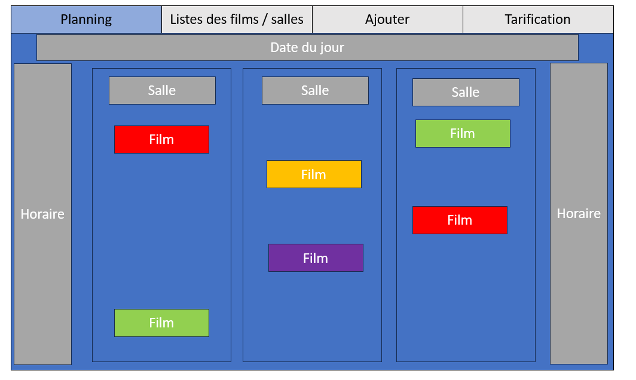

* *Le deuxième onglet, ce sera la liste des films/salles, avec un tableau nous indiquant les informations des film/salles (Identifiant, nom, genre, date, temps du film) (Identifiant, nom, capacité) avec des boutons de modification et suppression.  
  Ainsi qu’une barre de filtre (Nom, genre, date/période, temp de film) (Nom de salle)*

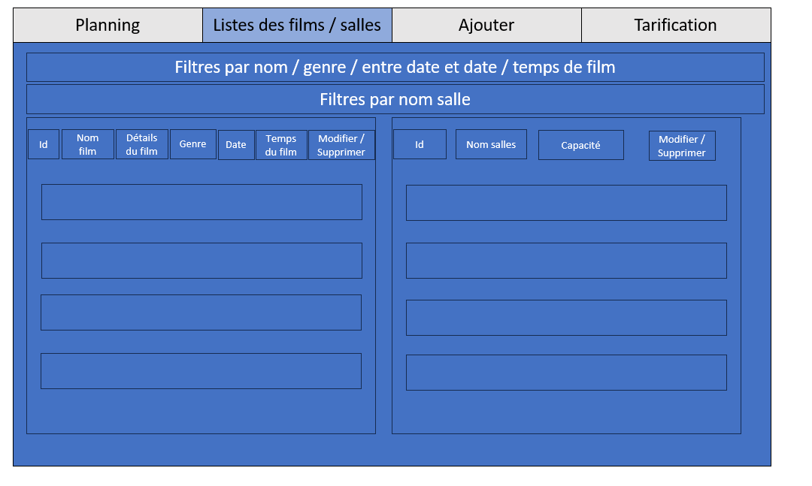

* *Troisième onglet, pour l’ajout des films avec les différents détails (nom, date, genre, détails, temps du film).   
  L’ajout de genre (nom du genre).   
  L’ajout des salles avec les différents détails (nom, capacité)  
  L’ajout des tarifications (Nom, prix)*

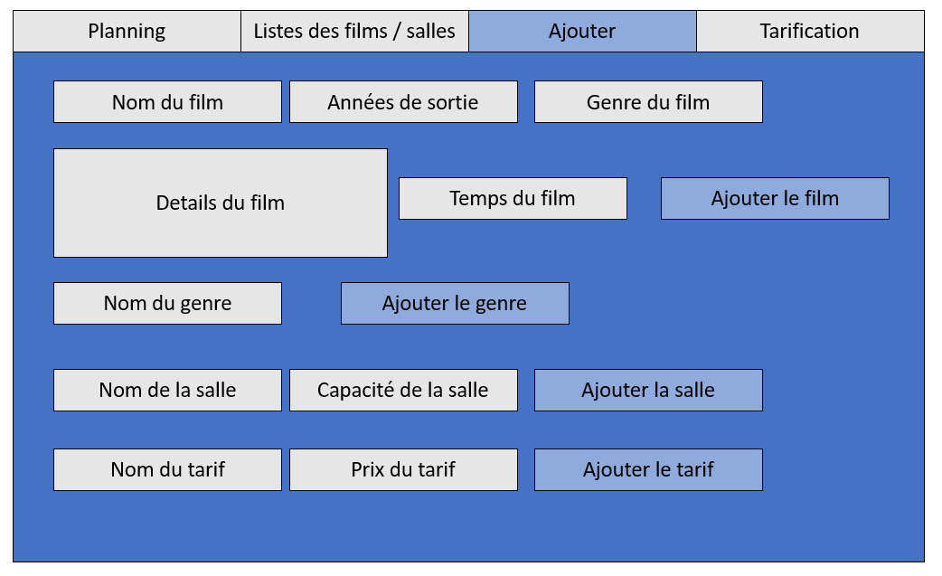

* *Quatrième onglet, la tarification, permettre une gestion des tarifs créer afin de pourvoir les modifier ou supprimer ainsi qu’une interface pour avoir le revenu avec différents filtre (salle, film, période)*

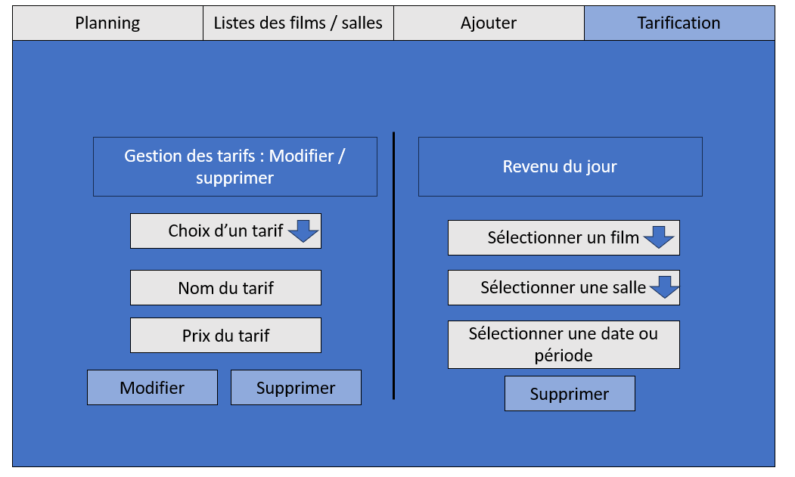

# Exigences techniques

#### Outils

Utilisation de plusieurs outils / logiciels :

* Éditeur de code : Intellij Idea 17
* Langage de programmation : Java v19
* Base de données : MySQL 5.7.36, PhpMyAdmin 5.2
* Pilote : MySQL-Connector Java 8.0.33
* Outil de gestion et d’automatisation de production des projets logiciel : Maven 3.9
* Librairie de composants graphiques : JavaFx 11
* Constructeur d’interface : SceneBuilder 21

#### Hébergement

*L’hébergement de la base de données est effectué par le logiciel xampp v3.3.0, avec la base donnée en local*

*Recommandations pour le futur :*

* *Utiliser MySQLWorkBench*
* *Mettre la base de données en ligne*

#### Structure base de données

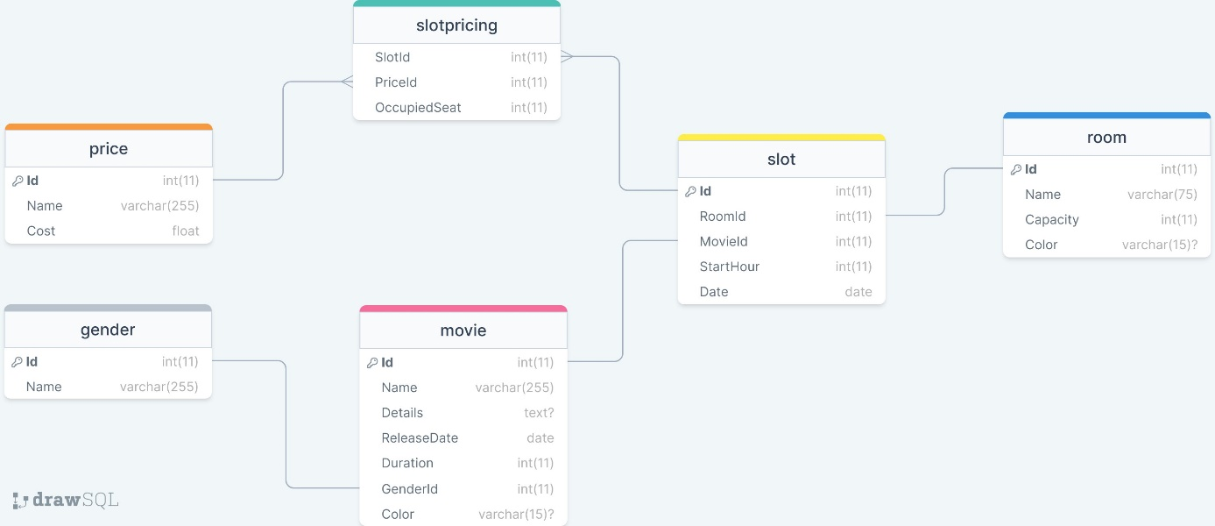

#### Diagramme de classe